ARCHITECTURE MICROSERVICES

Définition
isolation couplage faible boîte noire séparation des responbalité
µservice > hexagonale > soa > appels & retours

- architecture hexagonale, autrement SOA, dans laquelle
+ la découpe fonctionnelle est fine,
+ dont les tiers applicatifs sont isolés des autres par des namespaces Linux (conteneurs)
+ connectés par des apis et / ou des agents
+ répliqués et dispatchés dans un pool de ressources (cluster)
+ dont le cycle des tiers applicatifs est géré par un orchestrateur

Exercice d’architecture

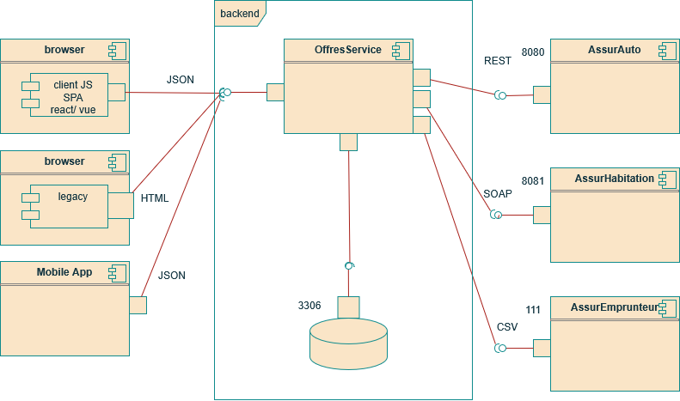

PB n°1 : le service a trop de responsabilités
- la récolte / transformation des données pour écrire dans la DB doit être dédiée à un composant ETL

Solution n°1 : ETL : Extract / Transform / Load :
Talend => ex gratuit mais géré par qlickview de façon payante
pentaho
l’ETL écrit directement dans la BDD
…
Pb n°2 : multiplication des services qui demandent la BDD => multplication des authentification (config bdd)
rajouter une api vers le service d’offres qui centralise la config et l’authentification bdd

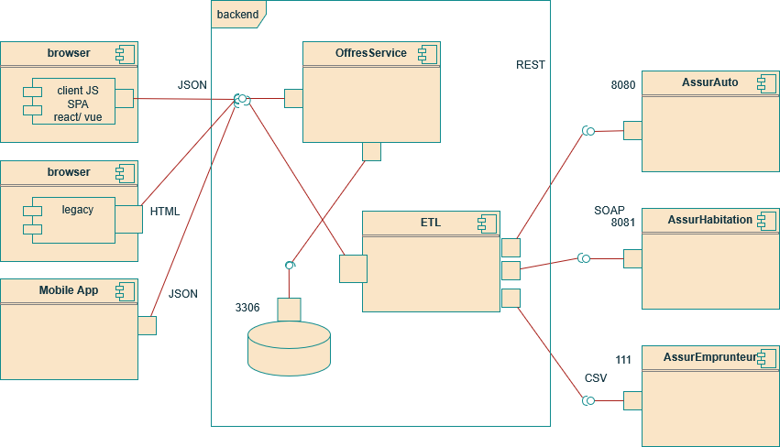
Pb n°3 : trop de formats en entrée sur le service

solution : passerelle API (API gateway)
nginx ( en mode passerelle ou simple vhost)
Kong
cas simple : en créer des virtualhosts qui vont rediriger les requêtes != sur des microservices ad hoc
cas avec paserelle avancée : + la adaptation des requêtes et de la réponse du service

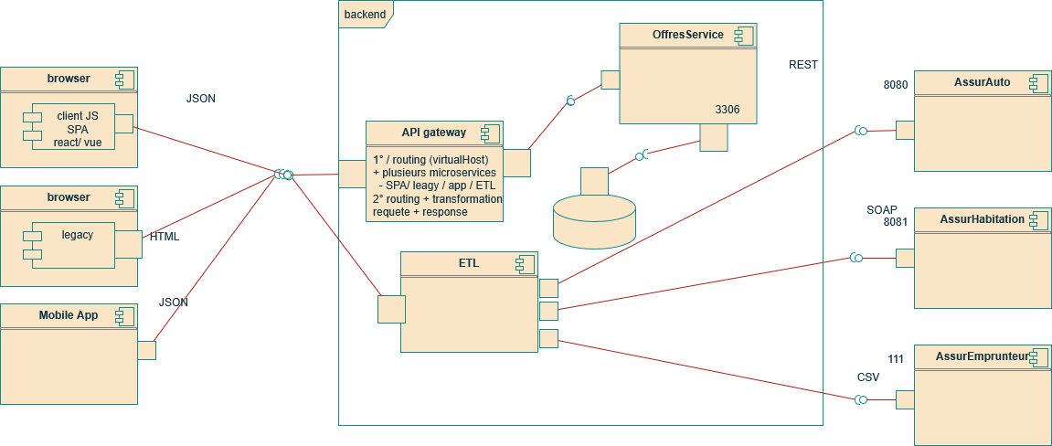
PB n°4 : ajouter 2 fonctionnalités
- mise en échelle horizontale : réplication des services (conteneurs / pod k8s)
=> multiplier le nb de cnx
+ cas de la bdd / stockage qui sont des services Statefull donc il faut différencier une répliques manager qui enregistre les écritures et synchronise les tables, et les autres workers qui ne font que de la lecture
=> assurer une tolérance au fautes => disponibilité

externalités il faut centraliser la mise à jour des services répliqués => rollingUpdate

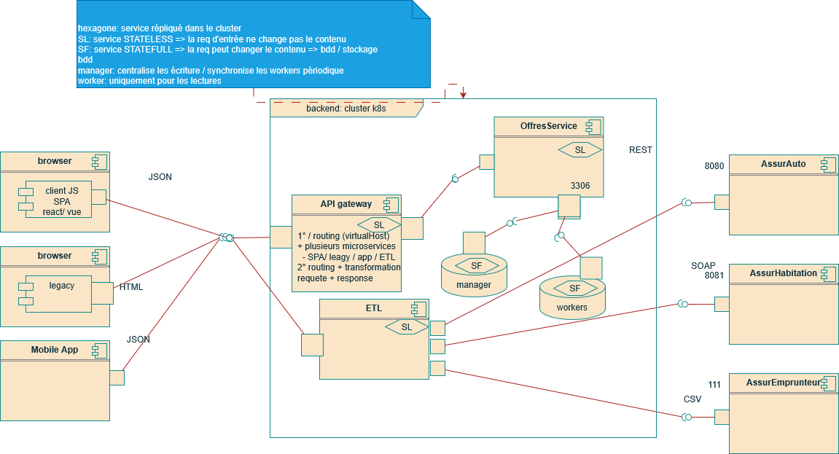
pb n05 : si ma getaway est répliquée alors les répliques ont plusieurs ips et / ou sous domaines
solution : répartiteur de charge : LoadBalancer
HAProxy / metalLB / Consul (hasicorp : vagrant / packer / vault / terraform )
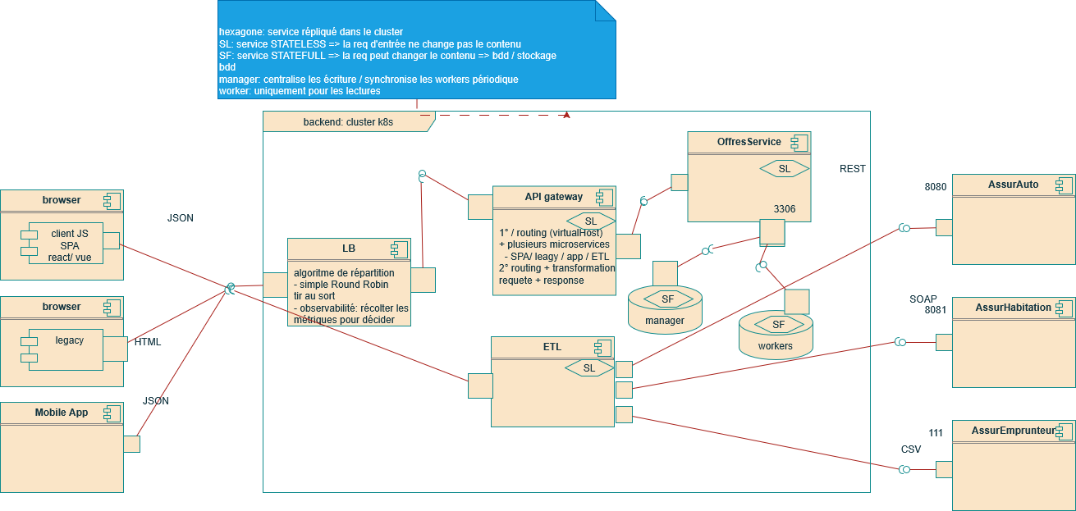

Pb n°6 : surveiller le fonctionnement des services au moyen d’un outil d’observalibilité (monitoring)

solutino 6 :

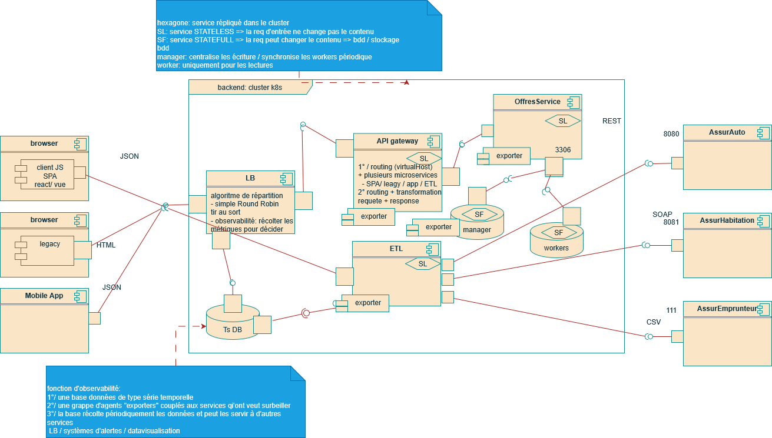
Pb n°7 : les lots d’écritures venant de l’ETL peuvent perturber l’activité du service d’offres
solution : on peut installer un MoM « Message – Oriented Middleware » de type file d’attente intelligente
- pour stocker les messages d’insertion d’offres depuis l’ETL via la passerelle
- pour permettre une consommation régulée de ces messages depuis le services d’offre

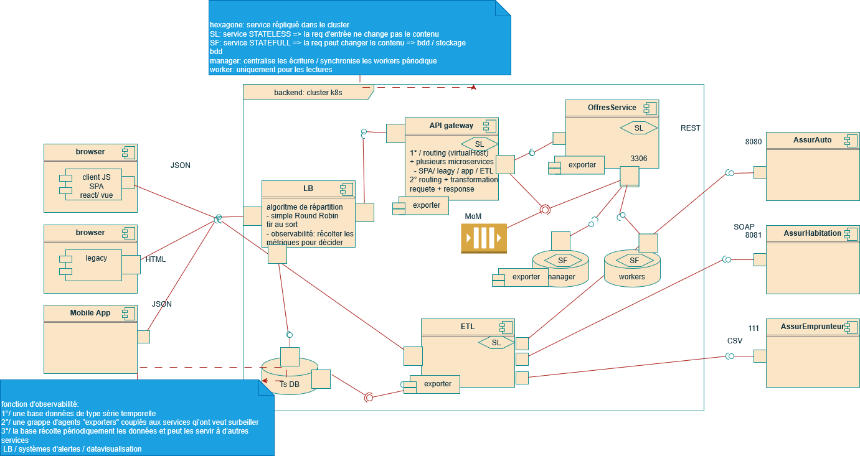

REM : on peut remplacer tout ou partie des éléments ajoutés précédents par un Enterprise Service Bus ESB
- qui nous donne architecture Enterprise AppIication Integration (réseau étoilé) != architecture µservice (réseau maillé)

- l’ESB est un bus intelligent qui assume le rôle de passerelle, routeur, adaptateur, sécurité (auth / ACL) , et observabilité, au centre de l’organisation

- l’ESB est un Single Point Of Failure « SPOF » donc potentielle d’interruption grave des services

REM2 : on pourrait chiffrer les communication inter service dans le cluster
- ici il faudrait connecter un serveur de secret (Vault) à la passerelle API

ARCHITECTURE FLOT DE DONNEES (DATAFLOW)

principe : condisérer une application comme un graphe de lots de traitements

usages :
- calcul distribué
- en particulier Machine Learning et Deep Learning

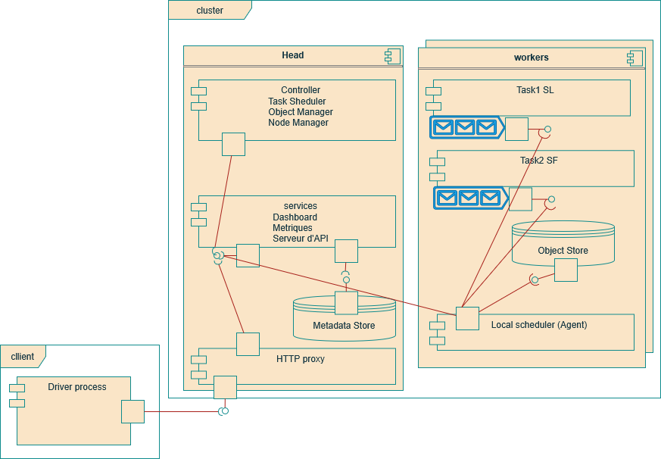

1°/ le programme principal qui est installé sur le client / ou sur le nœud head est exécuté
2°/ ce programme présente des sources de données et des tâches aysnchrones coordonnées à la façon d’un graphe (task graph)
3°/ le contrôleur requête sur un serveur d’api pour
- distribuer les données à traiter dans des magasins de données locaux aux nœuds workers de type NoSQL (Json)
- distribuer les tâches du graphe sur les workers
4°/ le contrôleur ordonnance les tâches selon l’ordre du graphe
- les ordonnanceurs locaux requêtent sur l’api serveur pour connaître les tâches à applicquer selon le plan géré par l’ordonanceur global (donnent les signaux de complétion et de succès des différentes tâches locale
5°/ l’animation ternaire [agent – object store – task] est pilotée par des files d’attentes

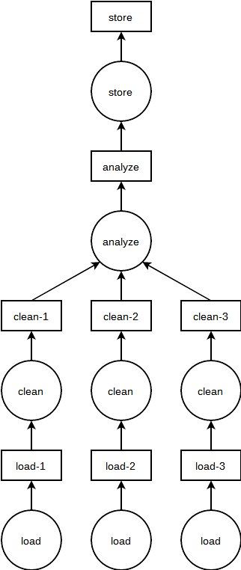
exemple de graphe de tâche
stratégie simple : « map /reduce »
- map : distribuer les tâches communes sur des lots de données indépentdantes
- reduce : traite les résultats intermédiaire pour trouver un résultat agrégé

Notion de découverte de service « service discovery »

principe :
- dans une architecture µservice ou dataflow qui utilise la précédente en sous-jacent,
- les services sont une grappe d’instances « replicaSet » de processus isolés « conteneurs »
- comment peut on faire communiquer ces replicasets sur le réseau ?

Exemple kubernetes

pod : ensemble de conteneurs != qui partagent les mêmes isolations notamment mêmes interfaces réseaux
- une façon d’ajouter un agent en tant que « side-car »
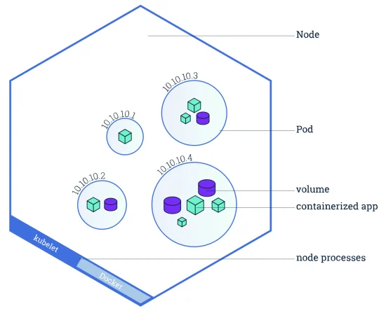

notion de déploiement : réplication et gestion des mises à jours des pods
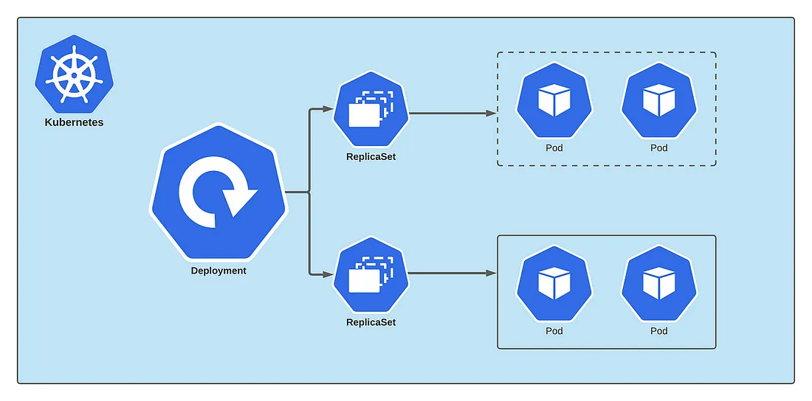

mise en réseau du déploiement
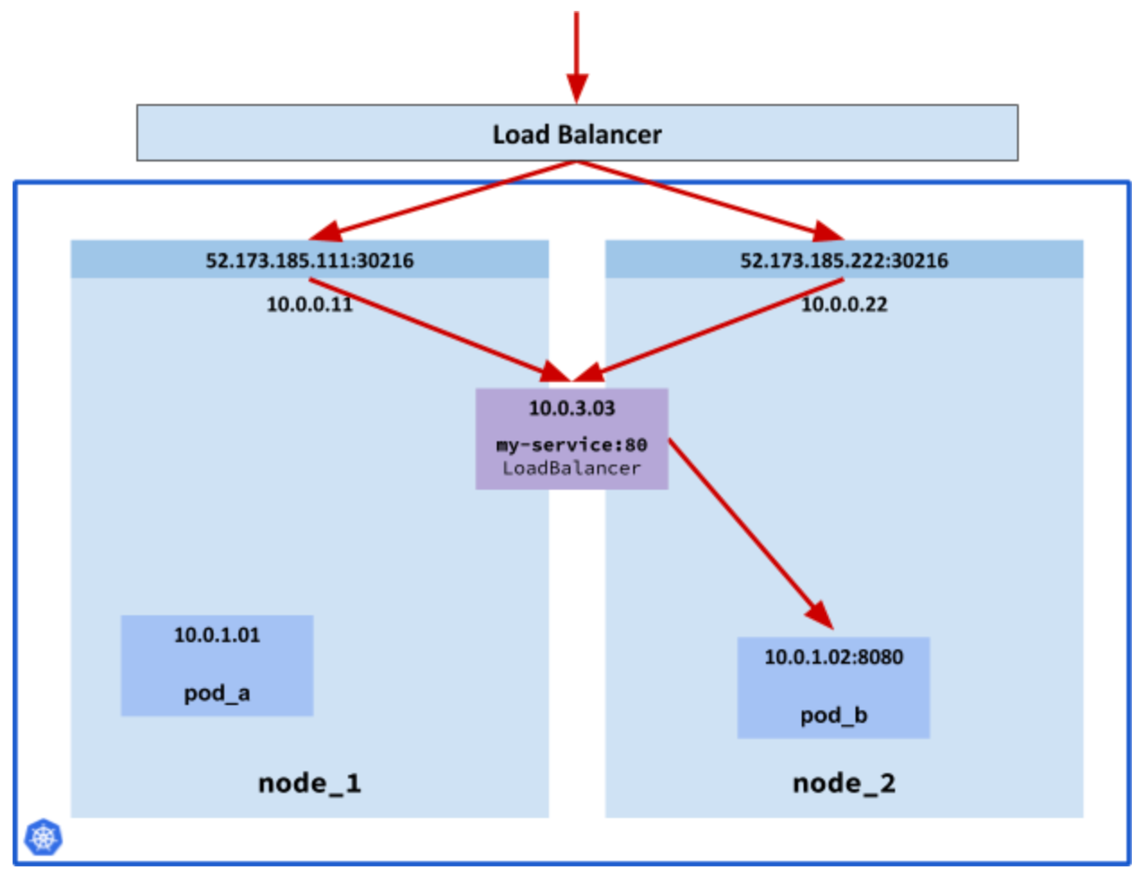

LB externe : répartit le trafic sur des ips
et ports phys. => nodePort
ClusterIP : ip unique connectée aux réplicas
du déploiement, accessible a priori dans la
totalité du cluster, et qui répartit le trafic
interne sur les réplicas

les clusterIP sont des ressources / informations stockées dans un registre de service pilotée par le nœud « manager »
ex : avec k8s le registre de service est dans la base de donnée etcd

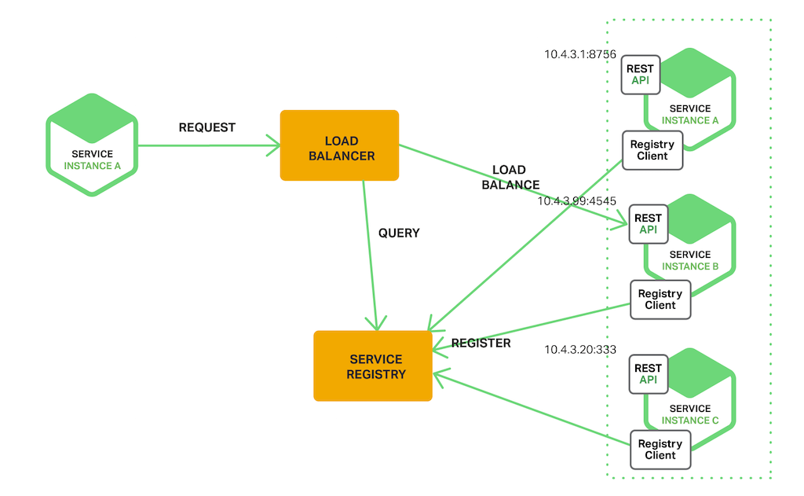
REM : comment peut on accéder à une IP unique à travers un réseau physique ?

Solution n°1 : réseau « overlay » avec une techno de VLAN => réseau virtuel
=> augmente la bande passante

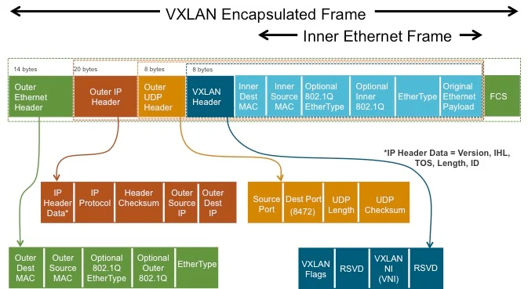

Solution n°2 : réseau « underlay » : protocole de routage physique ex : BGP
=> maintenance + difficile des tables de routage

Notion de Maillage de service ou « service Mesh »

Ex : Consul d’Hasicorp en mode Mesh

1°/ ici, le composant « mesh manager » sur le leader, connaît une réprésentation des communications possibles entre services d’une application
ex : nginx <=> php, php <=> postgresql, ….
2°/ installe des proxy « side-car » à côté des services de l’application qui fait office des passerelle API individuelle (cf.)
3°/ chaque service ne connaît que son proxy et chaque proxy peut communiquer avec les autres proxy indépendemment.
